2008—2009学年度第二学期学业水平质量检测
八年级地理试题
第Ⅰ卷（选择题 ）
一、单项选择题（每题只有一个正确答案）
读右图，完成1——3题
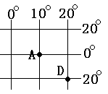
1．A点的经纬度位置是（ ）
A．0°，10°W B．20°S，20°E
C．0°，10°E D．20°N，20°E
2．D点位于（ ）
A．高纬度 B．中纬度 C．东半球 D．西半球
3．在一平方米的墙壁上绘制学校规划图，采用下列哪个比例尺较为合适（ ）
A、 1：500 B、1：50000 C、1：100000 D、1：15000
4．北京天安门广场每天早晨升国旗的时间是根据日出时刻而定，下列日期中，升旗仪式最早的是（ ）
A、5月1日 B、7月1日 C、8月1日 D、10月1日
5．西亚有许多地方的旅馆床位就设在屋顶上的原因是（ ）
A、全年炎热干燥 B、有利于住宿人员晒太阳
C、屋子里太狭窄 D、房顶上住宿便于管理
6 读下图，分析下列对于地球上海陆分布的叙述真确的是:（ ）
A、北半球陆地面积比海洋面积广 B、南半球陆地面积比海洋面积广
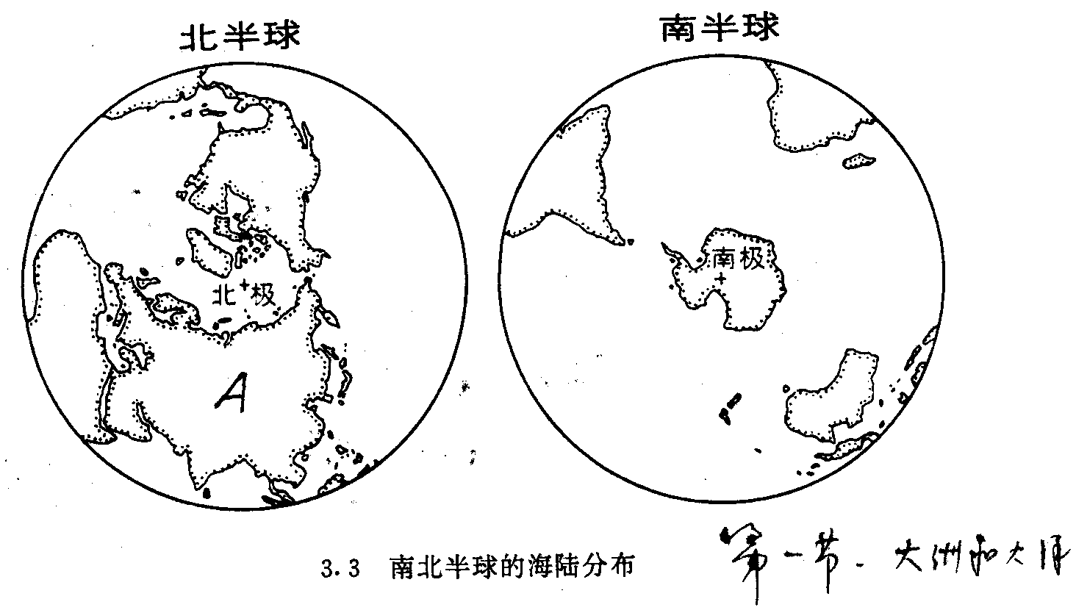
C、地球上陆地面积比海洋面积广
D、南北半球都是海洋比陆地面积广大
7.右图中，南北半球的边缘圆圈是（ ）
A、任何两条相对的经线圈
B、任何一条纬线
C、0°经线和180°经线组成的经线圈
D、最长的纬线

读图回答8-9题
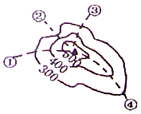

8.某班学生计划分成四个登山活动小组，目标是图中等高线所示的山峰，沿图中的虚线方向进行攀登。其中一组想沿坡度较陡的山谷攀登，其路线是
A. B. C. D.
9.此等高线地形图的等高距是
A.100米 B.200米 C.300米 D.400米
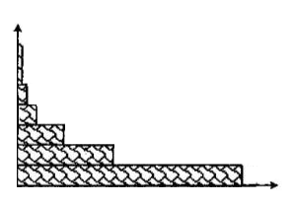
10．右图是“世界人口分布图”，你会发现世界人口主要分布在海拔：
0 10 20 30 40 50 60（%）
占世界人口比例
海拔
（米）
1500
2000
1000
500
200
1.2
2.3
4.4
24.0
11.6
56.5
A．2000米以上的山地地区
B．1000米以上的高原地区
C．500米以上的丘陵地区
D．200米以下的平原地区

11．下列问题中，不是城市人口过多带来的问题是（ ）
A．交通拥挤 B．劳动力短缺
C．住房紧张 D．供水不足
12．下图表示的是四个国家的人口出生率和人口死亡率，其中人口自然增长率最低的是（ ）
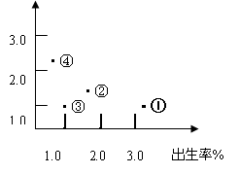
A． ①
B． ②
C． ③
D ．④

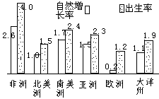
13..读“各大洲人口出生率和自然增长率（%）
图”判断人口死亡率最高的大洲是
A.非洲 B.南美洲
C.欧洲 D.大洋州
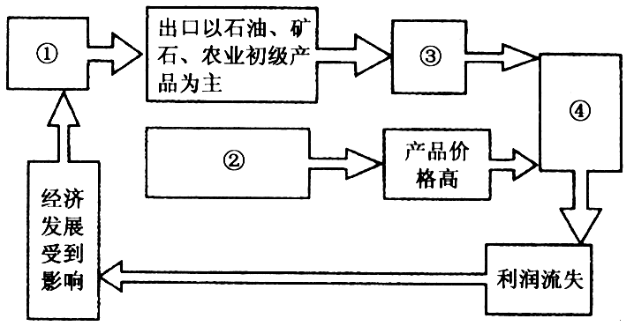
14. 根据以下的经济发展关系图，在下列各组中能正确反映图中非洲国家对外经济发展情况的是C
A.①发达国家 ②进口工业成品
③产品价格低 ④赚到的钱少
B.①发展中国家 ②出售珍贵的金刚石
③产品价格较高 ④赚到的钱较多
C.①发展中国家 ②进口工业成品 ③产品价格低 ④赚到的钱少
D.①发达国家 ②进口工业成品 ③产品价格较高 ④赚到的钱较多

读图--漫画“美好的回忆”，完成15－16小题。
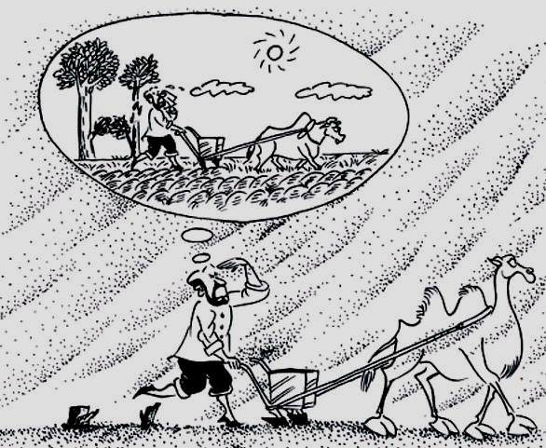
15.漫画反映了当地环境发生的变化是
美好的回忆
A.水体污染 B.土地荒漠化
C.土壤肥力增加 D.耕地面积增大
16.图中环境最可能引发的灾害性天气的符号是
A. B.
C. D.
17.根据亚洲的位置、地形、气候判断下列符合亚洲河流特点的是：（ ）
A.河流较为短小 B. 水力资源丰富
C.河流多流入大西洋 D. 航运价值比欧洲的河流高
18.下列与世界上经济水平最低的大洲不相符的是：（ ）
A.资源贫乏 B. 长期的殖民统治
C.人口自然增长率高 D. 以初级产品出口为主的经济
19.下列与世界上最长的河流相符的是：（ ）
A.流经热带雨林气候区，水量巨大
B. 流经热带草原气候区，河流经常定期泛滥
C. 最终流入里海 D. 自北向南流
20.北美洲主要以白种人为主的原因是：（ ）
A. 原来居民为白种人 B.多为欧洲来的移民
C. 多为非洲来的移民 D. 多为大洋州来的移民
21.世界上第一大宗教和第二大宗教都发源于：（ ）
A.南亚 B. 东南亚 C. 西亚 D. 欧洲西部
22.如果你想乘船游览峡湾，观看午夜太阳，最好到：（ ）
A.荷兰 B. 美国 C. 英国 D.挪威
23.欧洲西部铁路公路发达的自然条件之一是：（ ）
A.河网稠密 B. 海岸线曲折 C. 地形以平原广阔 D. 气候湿润
24. 小明到一个大洲旅游，发现这里是世界上干旱面积最大的，也是世界上最热的，还是世界上大型动物最多的地方，他可能去的是：（ ）
A.非洲 B. 南美洲 C. 亚洲 D. 欧洲
25.冬冬到世界的一个地区旅行，发现此区域地形分南中北三大部分，且北部最高，中部低，南部较高。此处可能是：（ ）
A.西亚 B. 南亚 C. 美国 D. 巴西
26.艾菲尔铁塔所在的国家，葡萄酒闻名世界，主要原因是( )
A.气候为温带海洋性气候，适合葡萄的生长，原料优质
B.靠地中海沿岸的地区，夏季炎热干燥，光照充足，适合葡萄积累糖分
C.气候冬暖夏凉，全年湿润，适于葡萄生长，葡萄产量高
D.欧洲北部有大量的葡萄生产国，可以进口葡萄，发展酿酒业
27.读右图，分析我国此
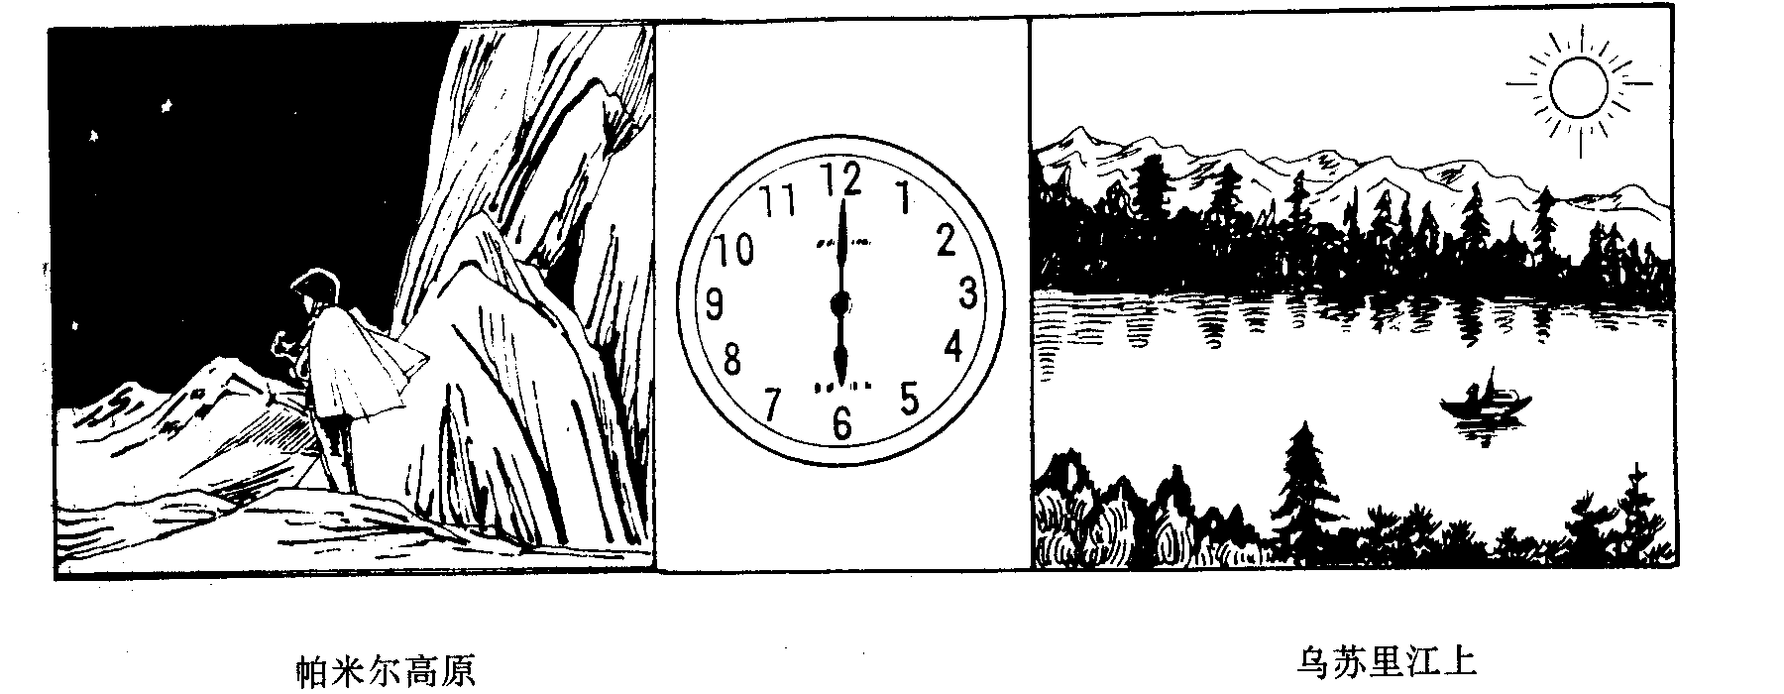
现象形成的原因( )
A.跨纬度大
B.跨经度大
C.南北的差异
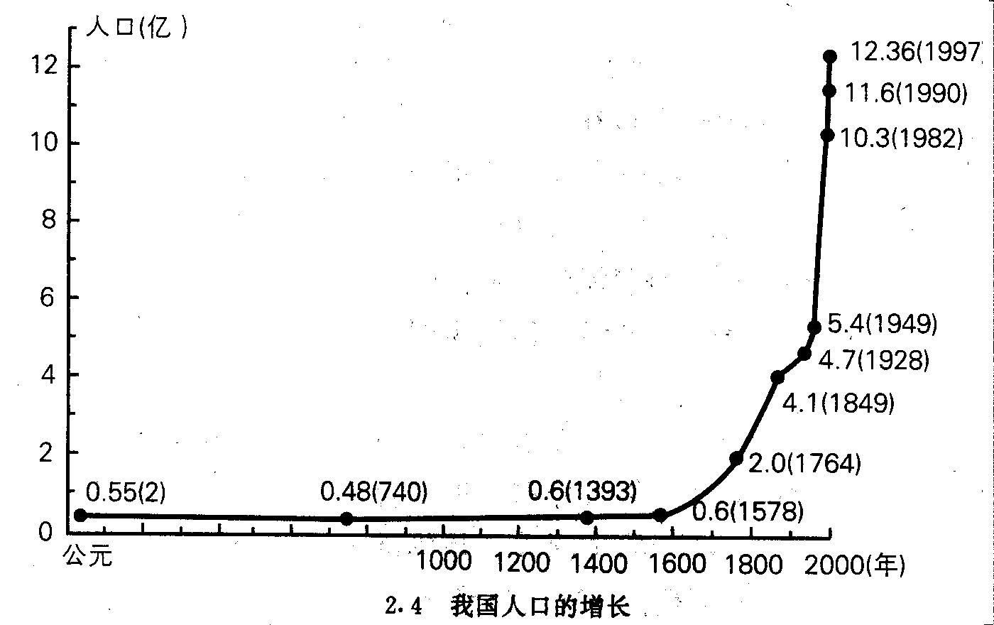
D.地球公转的结果
28.读右图，分析下列说法正确的是：（ ）
A.我国人口增长一直很快
B.旧中国由于人们意识较
高，人口增长较慢
C.新中国成立后，由于生活水平等的提高，人口增长加快
D.我国人口仅仅次于印度，居世界第二
29.下列不符合青岛特点的是( )。
A.人口稠密 B.以汉族为主
C.处在温带季风气候区 D.冬暖夏凉，全年湿润
30.青岛前几天下过几场雨，多是：（ ）
A.锋面雨 B.对流雨 C.地形雨 D.地势的影响
31.影响我国降水的地区分布特点的成因主要是( )。
A.水汽多来源于东部太平洋 B.地势东高西低
C.东北风的影响 D.冬季多有夏季风影响
32.对于我国的资源叙述正确的是：（ ）
A.能源矿产多分布在东南部
B.有色金属多分布于东北部
C.水资源丰富的是北方地区
D.水力资源最丰富的地区是在阶梯与阶梯交界处
33 近些年来，由于过度捕捞，我们捕到的海产品开始出现个头变小的趋势，此事例最可以说明自然资源：( ）
A. 自然资源的概念不是一成不变的
B. 自然资源数量巨大
C. 自然资源质量在各个地区是有差异的
D. 自然资源的状况是在不断变化的
34.现在崂山风景区内的土地利用类型主要是：( )
A.耕地 B.建筑用地 C.交通用地 D.林地
读图—“我国最大的铁路枢纽示意图”，完成35－6题。
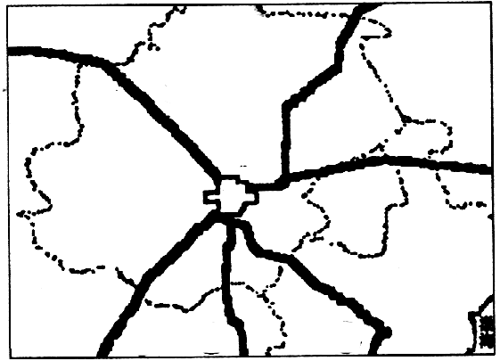
35.图中铁路枢纽是
A
A.郑州 B.沈阳
C.北京 D.徐州
36.该城市不具有的职能是
A.政治中心 B.农牧中心 C.文化中心 D.交通中心
37.乘火车沿图中的铁路运行见到的景象，可信的是
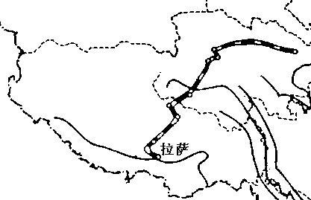
A.稻花飘香，美丽江南鱼米之乡
B.林木葱郁，热带海滨旖旎风光
C.沟壑纵横，黄土塬上滚滚谷浪
D.怡然自得，牦牛漫步
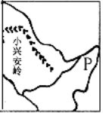
读图，回答38－40小题：
38.图中P为我国哪个粮食集中产地：
A.松嫩平原 B.成都平原
C.洞庭湖平原 D.三江平原
39.关于P基地耕作制度的叙述，正确的是：
A.一年一熟 B.一年两熟
C.两年三熟 D.一年三熟
40.关于P基地种植的农作物，错误的是：
A.大豆 B.长绒棉 C.小麦 D.甜菜
2008—2009学年度第二学期学业水平质量检测
八年级地理试题
座号

第Ⅱ卷（非选择题 共60分）

友情提示：仔细审题，沉着应答，相信你会成功！
1．第Ⅱ卷4页，用钢笔或圆珠笔直接答在试卷上。
2．答卷前将密封线内的项目填写清楚。
一、单项选择题（每小题1分，共40分）
题号 | 1 | 2 | 3 | 4 | 5 | 6 | 7 | 8 | 9 | 10
答案
题号 | 11 | 12 | 13 | 14 | 15 | 16 | 17 | 18 | 19 | 20
答案
题号 | 21 | 22 | 23 | 24 | 25 | 26 | 27 | 28 | 29 | 30
答案
题号 | 31 | 32 | 33 | 34 | 35 | 36 | 37 | 38 | 39 | 40
答案
二、综合题（共40分）
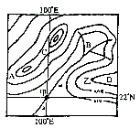
41. 读右图，回答下列问题：（6分）
100
200
B
A
C
甲
⑴若此图甲乙两地实地距离为10千米，
则该图比例尺为 ，
改为文字式是 。
⑵乙地的海拔高度为 。
⑶B点在A点的 方向。
⑷A、B、C、D四地中，表示盆地的是 。
⑸要在该区域内修建一座水库，坝址应选在哪里为好？请用 II 在图中标注。
42．读下列材料，回答：（6分）
材料：2002年8月26日，可持续发展世界首脑会议在南非约翰内斯堡开幕。联合国发布的材料说，虽然目前非洲的人口密度小于亚洲，但人口急剧增加的趋势非常危险。世界上撒哈拉以南非洲的贫困率最高；在非洲地区，由于气候变化带来频繁的自然灾害，粮食生产在一些地区难以为继，相当部分的可耕地因沙漠化和水土流失而导致歉收，最终出现粮食危机。
(1)上述材料反映出非洲，尤其是撒哈拉以南的非洲主要存在哪些方面的问题？(3分)

(2)造成上述问题的最主要原因是 。(1分)
(3)为促进非洲实现可持续发展，你有哪些建议？(2分)
43．阅读图文材料，回答后面的问题：（9分）
材料:“一去一万里，千之千不还，天涯在何处，生度鬼门关。” 这是人们对古代海南岛的真实写照。2003年1月7日，我国第一条跨海铁路——粤海铁路开通。海南从此结束了与大陆不通火车的历史。
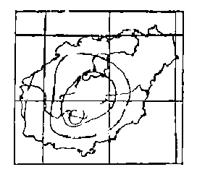
粤海铁路包括“两线一渡”，由广东省境内的湛江至海安铁路、琼州海峡铁路轮渡和海南省境内的西环线三部分组成，全长345千米。
109°
110°
111°
20°
19°
29
28
27
26
(1)粤海铁路所跨越的海域是 。
(2)根据图中纬度信息，海南岛地处五带中 ，此时表示的月份为 （一、七月），该岛所处的气候类型是 。
(3)由图可以看出，海南的地形特征是 ，你的判断依据是： 。
(4)海南的主要农作物有（写出两种以上，2分） 。
(5) “两线一渡”是指
44.读长江水系示意图，回答以下各题：（9分）
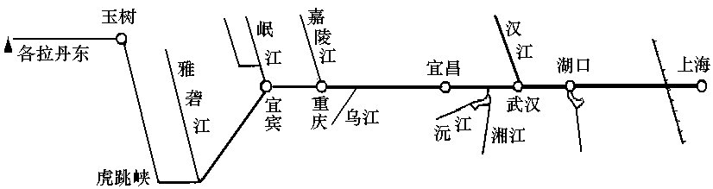

(1)在图中分别用“Ⅰ”“Ⅱ”标出葛洲坝和三峡水利枢纽的大致位置。
(2)长江沿岸地带所属的气候类型主要为_________________________，长江的年径流量与世界其他大河相比，仅次于__________河和 河，居世界第三位。
(3)长江沿岸地带粮食作物以_水__________为主，主要油料作物为_______________。
(4)我国的第一大淡水湖位于长江的___________地区（上、中、下游）。
(5)长江洪涝不断加剧的人为原因是_________________________
45. 读“我国大兴安岭及其两侧自然地理环境剖面图”，完成下列要求：（8分）

(1)甲地为__________________气候，乙地为_______________气候；
(2)山脉以东为我国四大分区中__________地区，以西为__________地区。
(3)从农业生产部门来看，甲地适合发展___ ______，乙地适合发展____ ___。
(4)山脉以东地形区主要是____________，以西则是______________。
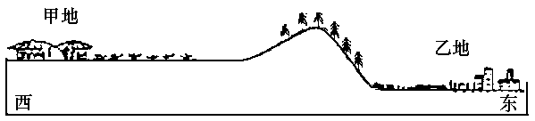

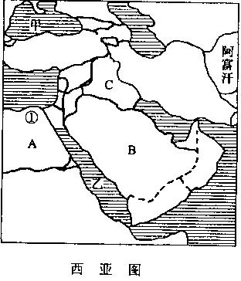
46.读“西亚图”，完成下列要求(8分)
(1)该地区位置重要，有
“ ”之称。
(2)海域:
甲是： 海
乙是 海。
(3)运河：①是 运河。
(4)请你列举有关西亚地区气候、矿产、居民、宗教等方面的突出特征。
气候：
；
矿产：
居民：
宗教： ；
47.读“非洲地形图”、“非洲气候图”，回答下列问题(14分)
(1)从“非洲地形图”上可以看出，非洲被称为“ 大陆”，列举出3个相关的地名 、 、 。
(2)从“非洲气候图”上可以看出，非洲被称为“ 大陆”，，主要原因在于 （纬线）横穿过该大陆的中部地区。列举出3种主要气候： 、 、 。其中，哪两种气候在世界上面积最广： 、 。
(3)非洲还被称为“ 大陆”。请根据你对非洲的了解写出两类具有世界意义的资源： 、 。
